Программу для представителей старшего поколения организуют в Вороновском
16.05.2019
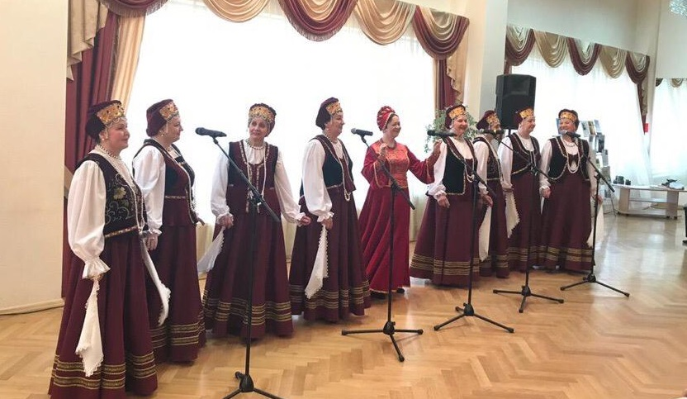
Программу для представителей старшего поколения организуют в Вороновском. Фото предоставил Александр Князев
На центральной площади перед Домом культуры «Дружба» в Вороновском 29 мая организуют программу для представителей старшего поколения «Весеннее настроение».
— Выступят участники проекта «Московское долголетие». Они представят вниманию зрителей вокальные, поэтические и хореографические номера, — поделился сотрудник Дома культуры «Дружба» Александр Князев.
Он уточнил, что программу покажут представители коллектива «Веселушки» под руководством педагога Татьяны Соколовой и клуба скандинавской ходьбы «Белые вороны» во главе с инструктором Михаилом Ломовым. Выступит народный хор ветеранов русской песни. Хормейстер — Тамара Бавыкина.
Добавим, что в рамках мероприятия для жителей поселения проведут разминку. Ее организуют сотрудники Спортивного комплекса «Вороново».

Адрес страницы: http://tinao.mos.ru/presscenter/news/detail/8087213.html
Префектура Троицкого и Новомосковского административных округов города Москвы

